# 有两种运行模式：
* 模式一：解析静态log文件展示战斗
1. 修改 load_file.bat, 将 M:\\logs\\logic.log 改为实际的logic.log 完整路径，保存
2. 执行load_file.bat 即可。

* 模式二：实时监听log文件变化展示战斗
1. 修改 watch_file.bat, 将 M:\\logs\\logic.log 改为实际的logic.log 完整路径，保存
2. 执行 watch_file.bat 即可。

# 运行效果实例：
左右分栏，左侧为战报id列表：当前发生了有3场战斗，战报id分别是 1252、1251 和 1241
其中正在查看的战报是 1241，战报id会用绿色标记
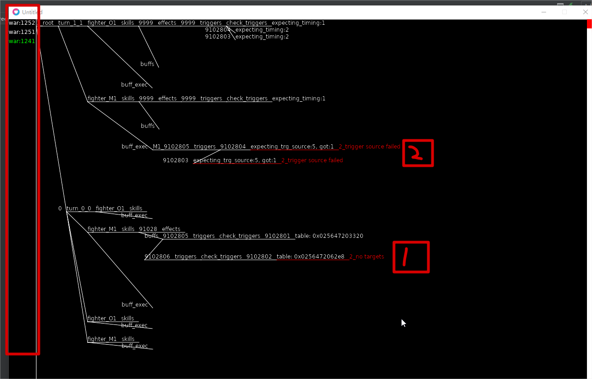

右侧为当前战报发生的事情，主要关注失败的标记，用红色字体标记：
①表示 在准备会回合 M1 的91028 技能添加 9102806buff失败了， 因为当前暂无有效的作用目标
②表示 在第1回合， M1 的 9102805buff 执行失败了， 原因是触发器 9102804和9102803 的触发载体不符合需求

# 操作：
* 使用 pageup、pagedown 进行战报切换
* 当一封战报的内容过大时，可以拖动右侧的滚动条进行拉动

